

PAUTA ACTIVIDAD
Las reformas liberales


Entre 1861 y 1891 se desarrolló en Chile la llamada República Liberal. Durante esos años se realizaron importantes reformas políticas, económicas y sociales. El Estado de Chile se modernizó, la Constitución de 1833 que otorgaba amplias facultades al Presidente de la República, y establecía una estrecha relación entre el Estado y la Iglesia, fue reformada siguiendo los principios del liberalismo. También se dictaron las llamadas Leyes Laicas y se cambió el tipo de voto.

- Lea atentamente la siguiente información.

- Libertad de conciencia, 1865. De acuerdo con la constitución de 1833, el catolicismo era la religión oficial de nuestro país y estaba prohibido el ejercicio público de cualquier otro credo [creencia]. En 1865 un grupo de parlamentarios liberales impulsaron el proyecto de la ley de libertad de culto mediante la Ley Interpretativa de 1865, en la cual se permitió la práctica privada de otros cultos religiosos y la creación de escuelas para que las personas de credos diferentes al católico pudieran formar a sus hijos de acuerdo a sus principios religiosos.

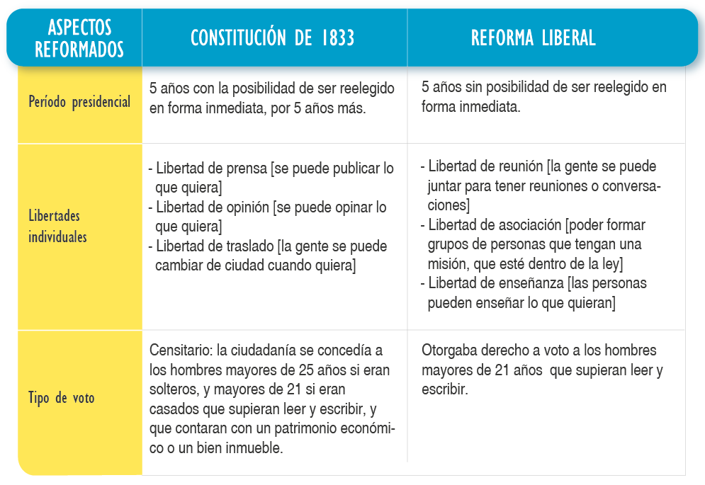
- Reformas a la Constitución de 1833

• Leyes Laicas:
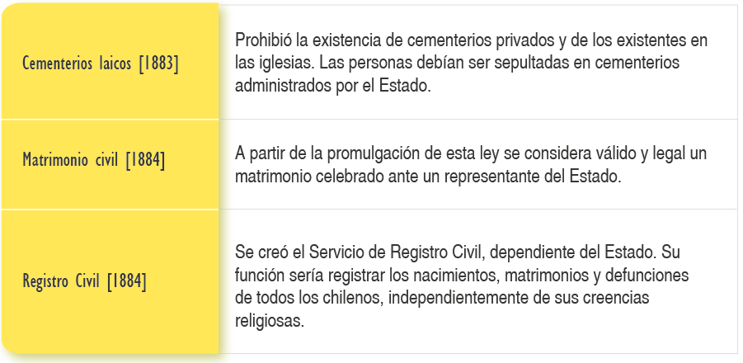

- De acuerdo a sus conocimientos de la República Liberal y la información de esta guía, responda las siguientes preguntas:

- ¿Cuál cree usted que fue la razón por la cual cambiaron el periodo presidencial? Tome en consideración los decenios de la República Conservadora.

Los cambiaron para que no sucediera lo mismo que en la República Conservadora: que los presidentes fueron elegidos inmediatamente después de un periodo y se mantuvieron al poder por 10 años. La idea es que el poder fuera más rotativo.

- ¿Qué grupos sociales quedaban fuera del derecho a voto según los requisitos establecidos en la Constitución de 1833?

Los grupos sociales que quedaron fuera del derecho a voto fueron principalmente las clases trabajadoras, es decir, campesinos y obreros de las ciudades y los mineros.

- ¿Dónde eran sepultadas las personas antes de que se dictara la Ley de Cementerios Laicos?

Las personas normalmente eran enterradas al interior de las Iglesias. Años atrás, bajo el gobierno de Bernardo O’Higgins se había creada el Cementerio General en Santiago, pero se mantenía la antigua costumbre de sepultar a los fallecidos en los recintos eclesiásticos.

- ¿Cuál era la única religión permitida en Chile?

Sólo se permitía la religión católica apostólica y romana.

- El liberalismo chileno tuvo una serie de objetivos como los que se presentan a continuación. Analice cada una de las reformas realizadas en este período e indique cómo se llegó a esto. Para esto, complete el esquema adjunto.

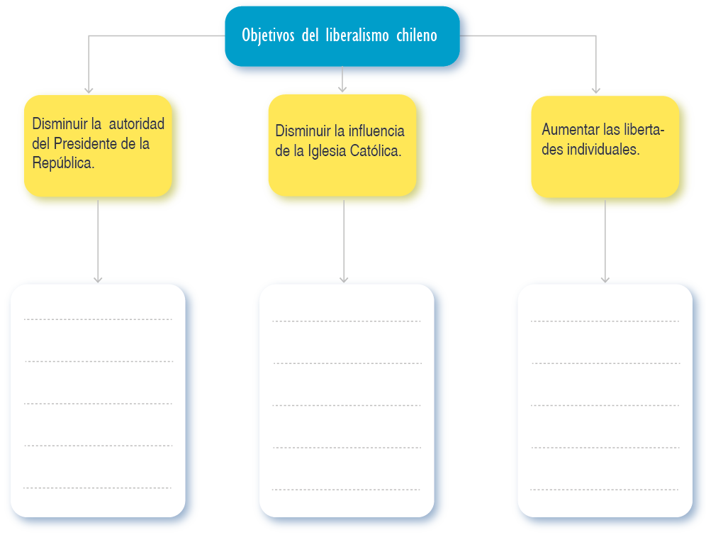

Se estableció el período presidencial en cinco años sin posibilidad de ser relegido en forma inmediata.
Libertad de culto.
Leyes Laicas (Registro Civil, Matrimonio Civil y Cementerios Laicos.
Se agregaron la Libertad de reunión.
Libertad de asociación.
Libertad de enseñanza.

Elaborado por: Nelly Musalem C.

